МУНИЦИПАЛЬНОЕ КАЗЕННОЕ ДОШКОЛЬНОЕ ОБРАЗОВАТЕЛЬНОЕ УЧРЕЖДЕНИЕ ДЕТСКИЙ САД ОБЩЕРАЗВИВАЮЩЕГО ВИДА № 121 ГОРОДСКОГО ПОСЕЛЕНИЯ ПЕТРОВ ВАЛ КАМЫШИНСКОГО МУНИЦИПАЛЬНОГО РАЙОНА ВОЛГОГРАДСКОЙ ОБЛАСТИ

**ОТКРЫТОЕ ЗАНЯТИЕ**

**для детей старшего дошкольного возраста**

**«В нашей семье живут»**

Составил воспитатель:

Фидченко Т.А.

Петров Вал 2025

**КОНСПЕКТ ЗАНЯТИЯ: « В НАШЕЙ СЕМЬЕ ЖИВУТ»**

**Цель:** Создание условий для ознакомления дошкольников с понятием семьи и семейных ценностей.

Формирование представлений у детей о семье, через организацию разных видов деятельности.

**Задачи:**

*Обучающие:*

- систематизировать и уточнить  знания о семье;

- активизировать словарь детей на основе углубления знаний о своей семье.

- закреплять знания о домашних животных и их детёнышах;

- учить детей работать в технике тесто пластике , работать с кистями и красками.

*Развивающие:*

- развивать речь путём расширения и активизации словаря, по теме «семья»;

- способствовать развитию логического мышления;

- развивать умение развернуто отвечать на вопросы.

*Воспитательные:*

- воспитывать любовь и чувство привязанности к родным;

- воспитывать желание заботиться о близких, развивать чувство гордости за свою семью.

**Возрастная группа:** Старшая группа 5-6 лет.

**Тип занятия:** Комплексное

**Образовательные области:** **Речевое развитие.**

**Художественно-эстетическое развитие.**

**Познавательное развитие.**

**Социально-коммуникативное развитие**

**Словарная работа:** семья, маленькая, большая, заботливая, дружная, трудолюбивая, веселая, добрая, крепкая, здоровая, старше, моложе.

**Оборудование:**настенная доска, магнитофон, магниты.

**Демонстрационный материал:**

Картины с изображением семьи, картинки с изображением домашних животных, домик, кукла бабушка Маша.

**Раздаточный материал:** картинки с изображением детёнышей домашних животных, кисти, салфетки, баночки с водой, тесто для лепки.

**Предшествующая работа по подготовке к занятию:** оформлена группа, был изготовлен демонстративный материал- фигурки из теста с изображением бабушки, изучена литература по теме семья.

**Предварительная работа:**

* Заучивание фамилии, имени, отчества.
* Разучивание стихотворений о маме, папе, семье.
* Рассматривание семейных альбомов (фотографий)
* Чтение и рассматривание иллюстраций в книжках о семье (о семье животных).
* Сюжетно-ролевая игра «Дочки-матери»; «Моя семья»; «Строим дом».
* Рисунки детей «Моя мама (бабушка, сестра и т.д.)»
* Изготовление из соленого теста фигурок «Бабушка» + оформление/раскрашивание.

1.**Вводная часть** – 3 минуты.

а) привлечение внимания детей к воспитателю;

б) словесная дидактическая игра «Назови своё имя»;

в) сюрпризный момент (появление персонажа, отгадывание загадки).

2.**Основная часть** – 15 минуты

а) беседа о семье;

б) рассматривание картинки с изображением семьи;

в) словесные игры с детьми: «Какая у тебя семья», «Кто старше, кто моложе», «Скажи ласково»;

г) рассматривание картин с изображением семьи домашних животных;

д) игра «Найди семью»;

3.**Зключительная часть –**2 минуты

а) обобщение воспитателя;

б) анализ занятия;

_________________________________________________________

**Ход занятия:**

*Гости сидят на стульях в группе. Входят воспитатель с детьми. Воспитатель обращает внимание детей на присутствие гостей:*

**Воспитатель:**- Ребята, посмотрите, к нам пришли сегодня гости. А с гостями принято здороваться. Предлагаю вам поздороваться с гостями, так, как вы умеете это красиво делать…

*дети берутся за руки и одновременно кланяются, при этом говорят «Здравствуйте!».*

**Воспитатель:** Собрались все дети в круг.

 Я – твой друг, и ты – мой друг.

 Крепко за руки возьмёмся

 И друг другу улыбнёмся.

– Посмотрю на ваши лица, с кем бы мне здесь подружиться? Я – Татьяна Александровна , а ты кто? Ответь мне, как тебя ласково зовут?

**Дети:** называют свое имя… (Машенька, Маргоша ,Егорушка...).

– Здравствуйте, милые дети, вы всех прекрасней на свете. Вот таких хороших, пригожих, я приглашаю в увлекательное путешествие.

**Воспитатель:** Рано утром, когда вы завтракали, чистили зубки, к нам приходил почтальон и принес письмо. Будем его читать?

*(Воспитатель открывает письмо и читает его детям)*

***-«Здравствуйте ребята!» Пишет вам бабушка Маша*.**

***Приезжайте ко мне в гости погостить! Мы с вами пообщаемся, я покажу Вам свое хозяйство, да и вообще отдохнете в деревне! Жду Вас! До встречи!***

***Бабушка Маша!***

**Воспитатель:** Ребята, а как же нам добраться до деревни к **бабушке**?

На каком транспорте можно отправиться в путь?

*(Перечисляем: машина, автобус, поезд и т. д)*.

**Воспитатель:**

- На каком же нам транспорте лучше отправиться? *(Звучит фонограмма стука колёс паровоза.)*

-Ребята, вот раздался стук колёс,

К нам приехал паровоз.

Вы, ребята, проходите

И места свои займите.

*(Дети строятся друг за другом, звучит фонограмма паровозного гудка.)*

**Воспитатель:**

-Паровоз даёт гудок,

Отправляемся, дружок!

*(Песня* *«Паровоз букашка»* *(А. Ермолов - А. Морозов)*

**Воспитатель:**

-Вот мы с Вами и приехали в деревню, смотрите, а вот и **бабушкин дом.**

Давайте его рассмотрим, повторяйте за мной! ***(изготовить дом из картонной коробки)***

У дома есть крыша *(Руки треугольником над головой)*У дома есть окно *(Показываем с помощью пальчиков прямоугольник).*У дома есть дверь *(Ладони перед грудью)*  
А в двери есть замок: *(Скрестили пальцы ладоней в кулак).*  
Кто его открыть бы смог? *(Покружили скрещенными в замок пальцами)*Тук – тук-тук, тук-тук-тук, открывайте – я ваш друг *(Кулачком стучат по ладони)*

**Воспитатель:** Что-то никто не открывает! Давайте постучим. *(Дети стучат в дверь домика. Из домика выходит****бабушка Маша****.)*

**Бабушка**: Здравствуйте, ребятки!

**Дети:** Здравствуйте!

**Бабушка**: Спасибо, что вы ко мне приехали. Я очень рада видеть Вас!

**Воспитатель:** Здравствуй, бабушка Маша! Какой красивый у тебя дом! С кем ты живешь в нем?  
**Бабушка:** Здравствуйте. Я живу в этом доме со своей семьей.

А кто они угадайте сами: (*бабушка загадывает загадки*)

**Воспитатель:** Ребята, попробуем их отгадать?

**Дети:**Да

1.Кто научит гвоздь забить

 И подскажет, как быть смелым,

Сильным, ловким и умелым?

Все вы знаете ребята

Это наш любимый …

**Дети:** папа.

2. Кто стирает, варит, шьет

На работе устает

Просыпается так рано?

Лишь заботливая ….

**Дети:** мама.

3. - Он трудился не от скуки,

 У него в мозолях руки,

 А теперь он стар и сед – Мой родной, любимый….

**Дети**: дед.

4. Кто любить не устает,

Пироги для нас печет,

Вкусные оладушки?

Это наша …

**Дети**: бабушка.

5. Кто веселый карапузик —

Шустро ползает на пузе?

Удивительный мальчишка —

Это младший мой... **(братишка)**

**Бабушка:**Молодцы ребята,  угадали!

**Воспитатель:**Ребята**,**что такое семья?

**Дети:***(братья, сестры, мамы, папы, бабушки и дедушки.)*

**Воспитатель:**  Семья - это люди, которые живут вместе и любят друг друга, ухаживают друг за другом, помогают друг другу:

Семьи ребята бывают большие и маленькие. **Маленькая семья**, это папа, мама и ребенок (3 чел). А если в одной семье живут дети, родители, дедушка и бабушка, то говорят, что это **большая семья (5-6 чел).**

**Рассматривание картин:**

Посмотрите, на этих картинках изображены семьи, определите, на какой картинке изображена большая? Маленькая? Из скольких членов семьи состоит большая семья? Маленькая? ***(КАРТИНКИ: БОЛЬШАЯ И МАЛЕНЬКАЯ СЕМЬЯ)***

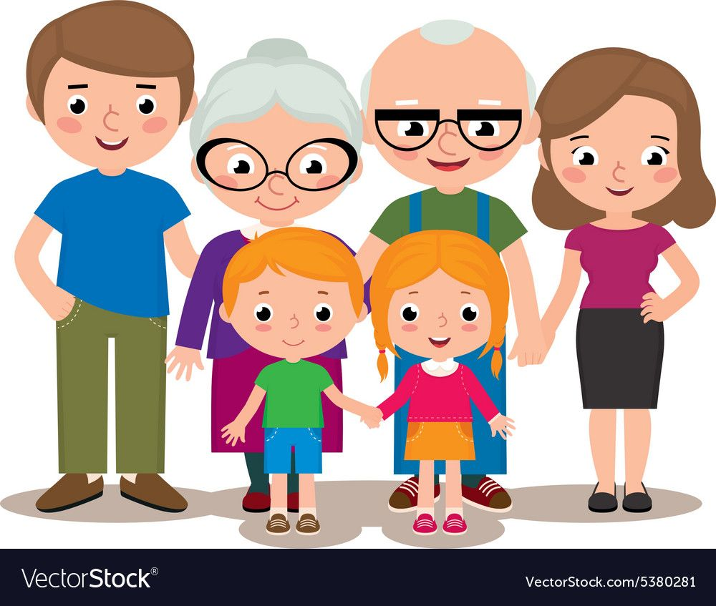





**Воспитатель:** Ребята, а какой семья должна быть? давайте расскажем бабушке Маше?   
*(Опросить  детей)*

**Словесная игра:*****«Какая бывает семья»****(дети говорят какая должна быть семья)****Большая, маленькая, дружная, заботливая, трудолюбивая, веселая, добрая, крепкая, здоровая и т.п.***

 Ребята, в каждой семье есть взрослые и маленькие. Посмотрите внимательно на картинки и ответьте на вопросы:

**Игра « Кто старше, кто моложе»**

**-**Кто старше бабушка или мама?

- Кто младше ребенок или папа?

- Кто старше мама или ребенок?

- Кто младше дедушка или папа?

- Мама моложе, а бабушка – (старше)

- Дедушка старше, а ребенок – (моложе)

**Воспитатель:** - Все должны любить и уважать своих родных – мам, пап, бабушек, дедушек, сестренок, братишек.

- И никогда нельзя их огорчать…….

- Сейчас мы с вами поиграем в игру, которая называется ***«Скажи ласково»***

Я буду называть членов семьи, а вы будете называть их ласково*.*

Дочь – *доченька, дочурка*

Сын – *сынок, сыночек*

Папа – *папочка, папенька, папуля*

Мама – *мамочка, мамуля.*

Дед – *дедушка, дедуля*

Бабушка – *Бабуля, бабулечка.*

Сестра – *сестренка*

Брат - *братишка*

Внук – *внучок*

Внучка – *внученька*

**Воспитатель:**Молодцы, ребята!!!

- Вот такими ласковыми словами нужно называть своих родных.

**Бабушка:** **Ре**бята, но семья бывает не только у людей, но и у животных тоже. Посмотрите, какое у меня большое хозяйство, но детеныши животных потеряли своих родителей. Давайте поможем найти каждому детенышу свою семью (*вывешиваю картинки с изображение домашних животных)*

**ИГРА «НАЙДИ СЕМЬЮ» *(КАРТИНКИ ОТДЕЛЬНО ЖИВОТНЫХ РОДИТЕЛЕЙ И ДЕТЕНЫШЕЙ)***

*РАЗДЕЛИТЬ ДЕТЕЙ НА ГРУППЫ ПО ТРИ ЧЕЛОВЕКА.*

*(раздаю каждой группе по животному).*

Кто это у тебя ….? Как зовут маму поросенка? Ребята, а вы, чью семью искали? И т. п. *(проговариваю с каждой группой).*

**Бабушка:** Молодцы! Как хорошо справились.

**Воспитатель:**Ребята, семья должна быть не только дружной, весёлой, но и здоровой. А для этого нужно делать зарядку.

***Физминутка «Семейная зарядка»***

Осенью, весною, летом и зимой.

Мы во двор выходим

Дружною семьёй (*маршируют на месте*)

Встанем в круг и по порядку

Каждый делает зарядку (*взявшись за руки, образуют круг)*

Мама руки поднимает (*руки вверх и вниз*)

Папа бодро приседает (*приседания*)

Повороты вправо- влево

Делает мой братик Сева (*руки на пояс, повороты всем корпусом*)

А я сам бегу трусцой

И качаю головой (*бег на месте и наклоны головой в стороны*)

Молодцы. Хорошо отдохнули!

**Воспитатель:** Ребята, пока мы с вами делали зарядку,  наша бабушка Маша пошла хлопотать по хозяйству. А пока она отсутствует, мы для нее подготовим сувенир и украсим ее дом!!!

**Воспитатель:** Какие молодцы! Вы очень постарались, давайте покажем гостям готовые работы и подарим их нашей бабушке, пусть эти замечательные фигурки бабушек оберегают ее дом и семью! И назовем мы дом нашей бабушки Маши- дом «Береги»!!! *(наклеить фигурки бабушек на дом). На большом экране проектора идет показ видеоклипа, как дети самостоятельно работали в технике тесто пластика (под трогательную песню про бабушку).*

**Воспитатель:** На этом наше путешествие заканчивается и пора уезжать к себе домой! А прежде чем попрощаться с гостями мы хотим вам пожелать, чтобы в ваших семьях всегда были мир, дружба, уважение и любовь!

Спасибо за внимание! *(взявшись за руки все вместе говорим, клонимся гостям и уходим)*

Этапы занятия:

|  |  |  |  |  |
| --- | --- | --- | --- | --- |
|  | Название и цель этапа занятия | Содержание этапа (задания для обучающихся,  выполнение  которых приведет к достижению запланированных результатов | Деятельность педагога | Деятельность детей |
| 1 | Начало, мотивация,  самоопределение к  деятельности  Цель: Вызвать у детей интерес к занятию или какой-либо деятельности. Создать условия увлечённости, умственного напряжения, направить усилия детей на осознанное освоение и приобретение знаний и умений. | Словесная дидактическая игра «Назови своё имя»  систематизировать и уточнить  знания о семье;  заучивание фамилии, имени, отчества.  активизировать словарь детей на основе углубления знаний о своей семье. | Ребята, посмотрите, к нам пришли сегодня гости. А с гостями принято здороваться. Предлагаю вам поздороваться с гостями, так, как вы умеете это красиво делать… | Здороваются    Ответы детей |
| 2 | Актуализация знаний и способов деятельности обучающихся / воспитанников ,необходимых и достаточных для дальнейшего освоения темы / раздела рабочей программы  Цель: а этом этапе ученики должны осознать, почему и для чего им нужно изучать данную тему, что именно им придётся изучить и освоить, какова основная задача предстоящей работы. | - развивать речь путём расширения и активизации словаря, по теме «семья»;  - способствовать развитию логического мышления;  - развивать умение развернуто отвечать на вопросы | – Здравствуйте, милые дети, вы всех прекрасней на свете. Вот таких хороших, пригожих, я приглашаю в увлекательное путешествие.  (Воспитатель открывает письмо и читает его детям)  ***-«Здравствуйте ребята!» Пишет вам бабушка Маша*.**  ***Приезжайте ко мне в гости погостить! Мы с вами пообщаемся, я покажу Вам свое хозяйство, да и вообще отдохнете в деревне! Жду Вас! До встречи!***  ***Бабушка Маша!***  **Воспитатель:** Ребята, а как же нам добраться до деревни к бабушке?  На каком транспорте можно отправиться в путь?  *(Перечисляем: машина, автобус, поезд и т. д)*. | Дети садяться на стульчики  Дети слушают  Дети отвечают |
| 3 | Освоение новых знаний и способов деятельности  Цель:  - развивать речь путём расширения и активизации словаря, по теме «семья»;  - способствовать развитию логического мышления;  - развивать умение развернуто отвечать на вопросы. | Сюрпризный момент (появление персонажа, отгадывание  загадки). | **Воспитатель:**  -Паровоз даёт гудок,  Отправляемся, дружок!  *(Песня* *«Паровоз букашка»* *(А. Ермолов - А. Морозов)*  Физминутка «Семейная зарядка» | (Дети строятся друг за другом, звучит фонограмма паровозного гудка.)  Дети повторяют  Дети делают физминутка |
| 4 | Применение новых знаний, обобщение и систематизация  Цель: научить детей работать в технике тесто пластика, работать с кистями и красками. | Изготовление из соленого теста фигурок «Бабушка» + оформление/раскрашивание | **Воспитатель:** Ребята, пока мы с вами делали зарядку,  наша бабушка Маша пошла хлопотать по хозяйству. А пока она отсутствует, мы для нее подготовим сувенир и украсим ее дом!!!  Какие молодцы! Вы очень постарались, давайте покажем гостям готовые работы и подарим их нашей бабушке, пусть эти замечательные фигурки бабушек оберегают ее дом и семью! И назовем мы дом нашей бабушки Машин-дом «Береги»!!! | Дети делают сувенир  Дети украшают из макета дом, сувенирами. |
| 5 | Подведение итогов занятия , рефлексия  Цель: Как вы считаете .достигли своей цели? Что вызвало затруднение? | Ребятки, садитесь со мной рядышком Давайте с вами вспомним, чем мы сегодня занимались? Отгадывали загадки.  Изготовление из соленого теста фигурок «Бабушка» + оформление/раскрашивание.  Воспитатель: Давайте подарим наше хорошее настроение другим – нашим гостям. (Дети сдувают настроение с ладошки.) | **Воспитатель:** На этом наше путешествие заканчивается и пора уезжать к себе домой! А прежде чем попрощаться с гостями мы хотим вам пожелать, чтобы в ваших семьях всегда были мир, дружба, уважение и любовь!  Спасибо за внимание! | Дети отвечают  Дети прощаются с гостями |

Список литературы

1.Ковалько В.И. "Азбука физкультминуток для дошкольников.

2.Жуковская Р.И., Пеньевская Л.А. Хрестоматия для детей старшего дошкольного возраста: Пособие для воспитателя детского сада/Сост. Жуковская Р.И., Пеньевская Л.А.

3.Ривина Е.К. «Знакомим дошкольников с семьёй и родословной». Пособие для педагогов и родителей. Издательство «Мозаика - Синтез» Москва 2008г.